CORPORACIÓN UNIVERSITARIA MINUTO DE DIOS
FACULTAD DE INGENIERÍA
PROGRAMA TECNOLOGÍA EN ELECTRÓNICA
LABORATORIO 6 ELECTRÓNICA DIGITAL
DOCENTE: ING.CAMILO JOSE PEÑA LAPEIRA

Circuito topológico 1. Circuito que cuenta de 0 a 99.
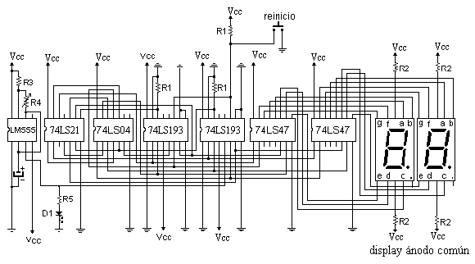
- Con el desarmador modificar la resistencia del preset y al mismo tiempo observar los exhibidores (display).

Como las salidas Q₀ Q₁ Q₂ Q₃, realizan conteo binario de 0 a 15 y para un conteo decimal nada más se necesita de 0 a 9; entonces se le adapta una compuerta Y (AND) de 4entradas al contador, de tal forma que cuando se encuentre el conteo en 10b (1010) se ajusta la conexión con dos inversores para poder activar la compuerta Y y su salida se utiliza para activar a MR (reiniciación maestra), para poder llevar al contador a 0000 obteniendo un ciclo en el contador de 0 a 9.
Esta misma salida invertida incrementará el contador de las decenas (contador 2). Usando el 74LS192 el diseño se hubiera facilitado mucho.
De esta misma manera se obtiene el ciclo de 0 a 9 para las decenas, cual se observa en el logigrama siguiente:
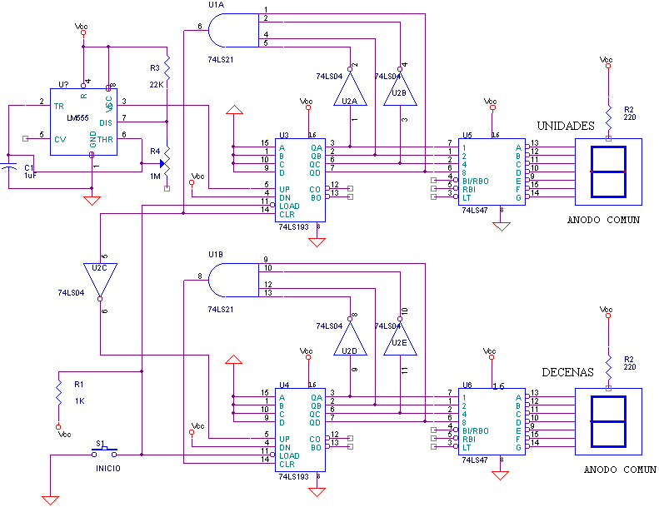

CUESTIONARIO
En el circuito topológico 1:
- ¿Qué sucede al aumentar la resistencia en el preset?
- ¿Qué sucede al disminuir la resistencia en el preset?
En el circuito integrado 74193:
- ¿Qué utilidad tienen las entradas preiniciables?
- ¿Qué relación tienen CP_{U} y TC'_{D}?
- ¿Qué relación tienen CP_{D} y TC'_{D}?
- ¿Qué relación tienen CP_{U} y TC'_{D}?
- ¿Qué utilidades le puedes dar a este contador? Menciona tres de ellas.

A continuación se presenta otro modelo de circuito contador de 0-99, este esta hecho con compuertas lógicas e integrados de la familia CMOS.
Circuito topológico 2. Circuito que cuenta de 0 a 99.

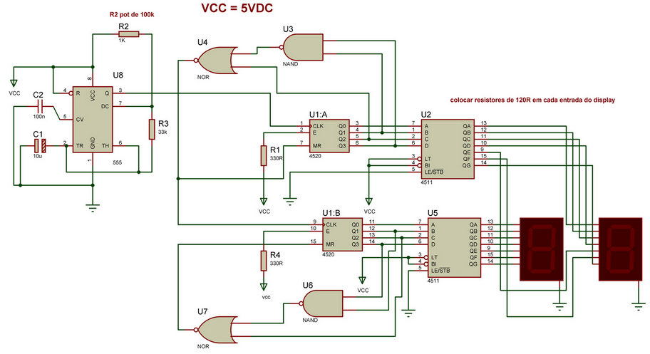
CUESTIONARIO
En el circuito topológico 2:
- ¿Cuál es el preset de este circuito y qué sucede al aumentar la resistencia en el?
- ¿Qué sucede al disminuir la resistencia en el preset?
- ¿Qué función cumple las compuertas NOR y NAND en el circuito?
- ¿Qué utilidades le puedes dar a este contador? Menciona tres de ellas.
- ¿Qué función cumple el circuito integrado 4511?

Circuito topológico 3. Ruleta Digital de 0 a 9.

Este circuito es un pequeño juego de "ruleta" digital. Está constituido por un oscilador (IC1) y un contador (IC2), los transistores Q1-7 conducen para que encienda el cátodo común (DSP1) del Display. La fuente es una batería 9V, pero puede usarse también una fuente de alimentación, a partir de los 220 Volts.
La regulación de la frecuencia debe estar aproximadamente en +/- 10HZ. Con a la combinación del potenciómetro TR1 con el C1, podemos cambiar la frecuencia del oscilador.
Una frecuencia más grande significa una velocidad más rápida.
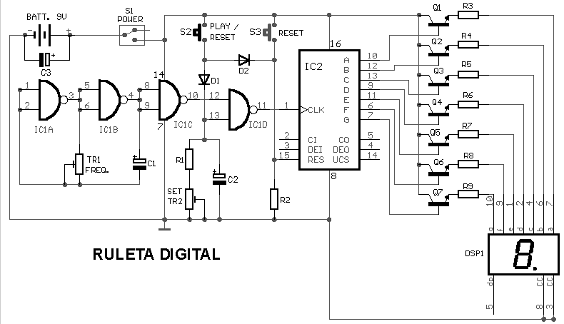
Componentes:
R1= 10 Kohms Q1-8= BC550
R2-9= 1 Kohms
TR1= 470 Kohms trimer
TR2= 100Kohms trimer
C1= 0.47 until 2.2uF 16V
C2= 100uF 16V
C3= 47uF 16V
D1-2= 1N4148
IC1= CD4011
IC2= CD4026
DSP1= Display 7 segmentos catodo común
S1= Switch
S2-3= Pulsador normalmente abierto
BATT= Bateria de 9V

